附件4：
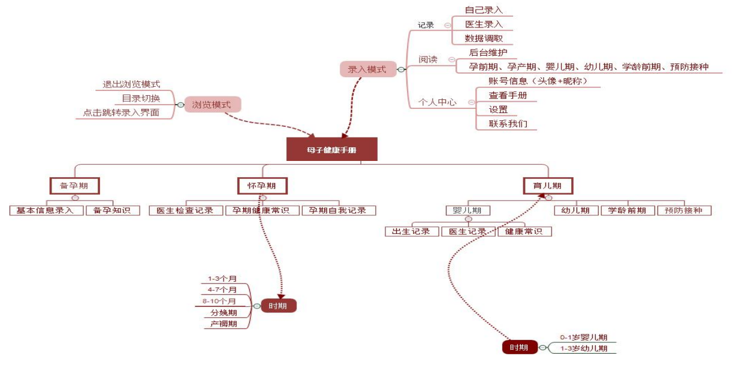
母子健康手册APP逻辑框架

